Задание 1:
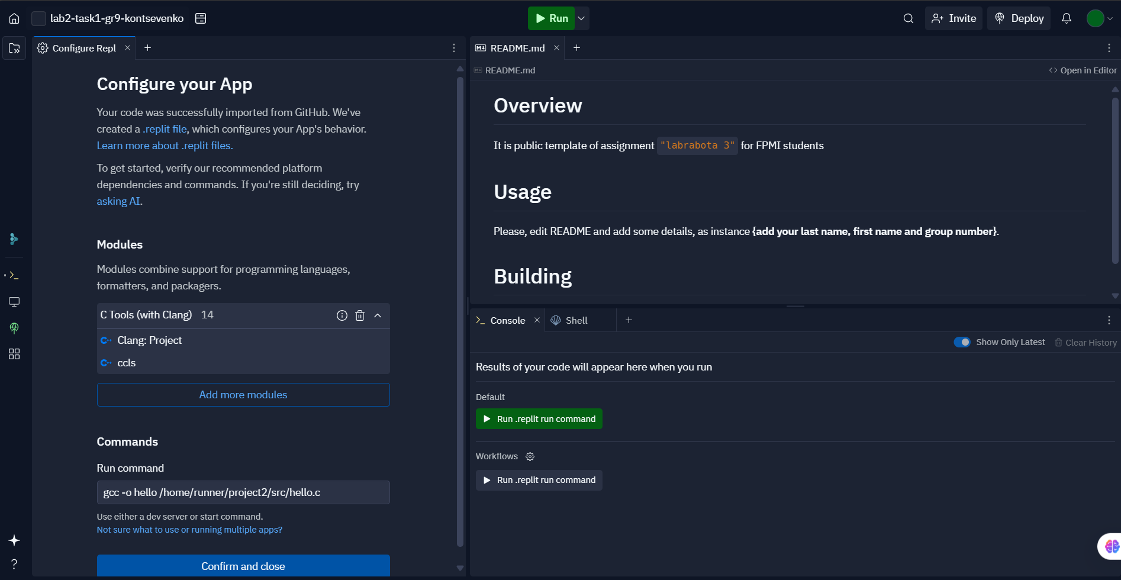
Создан репозиторий и проект на repl.it

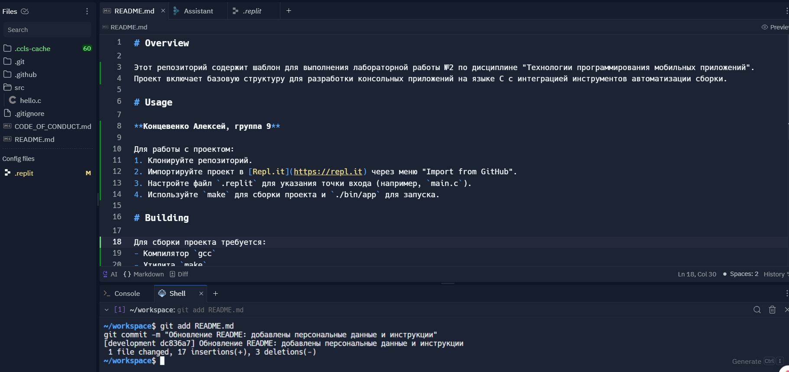
Изменён Readme и закоммичен

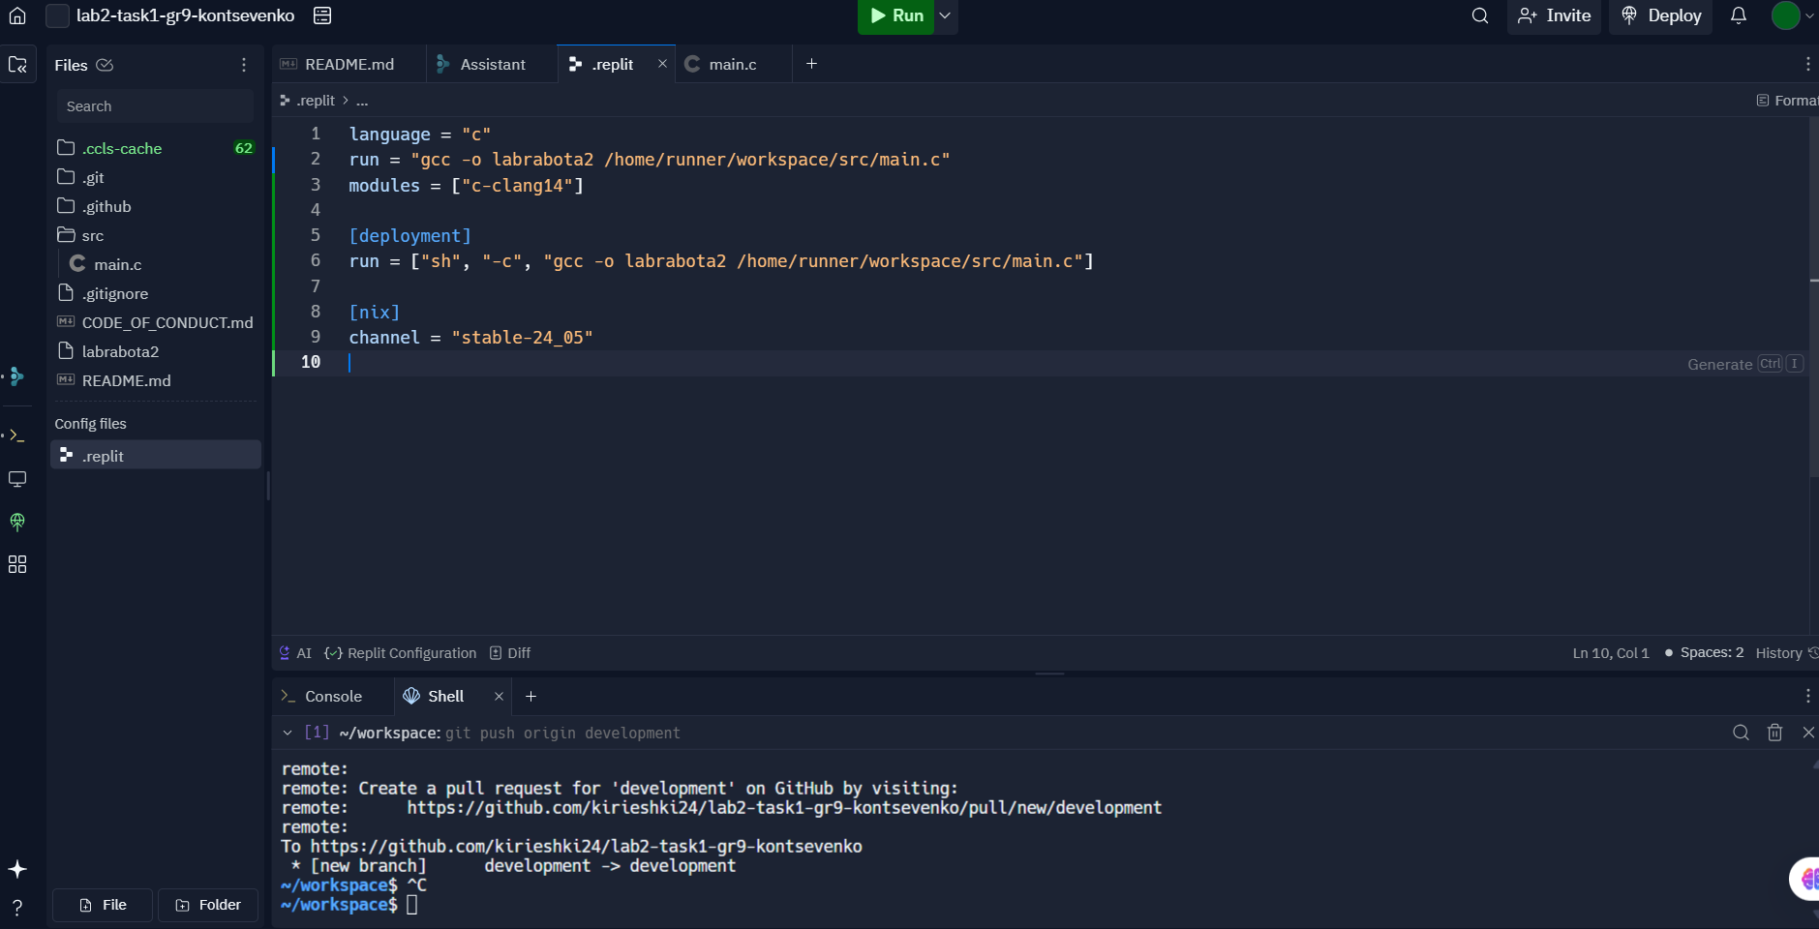
Изменен .replit, main.c, .gitignore и запушен

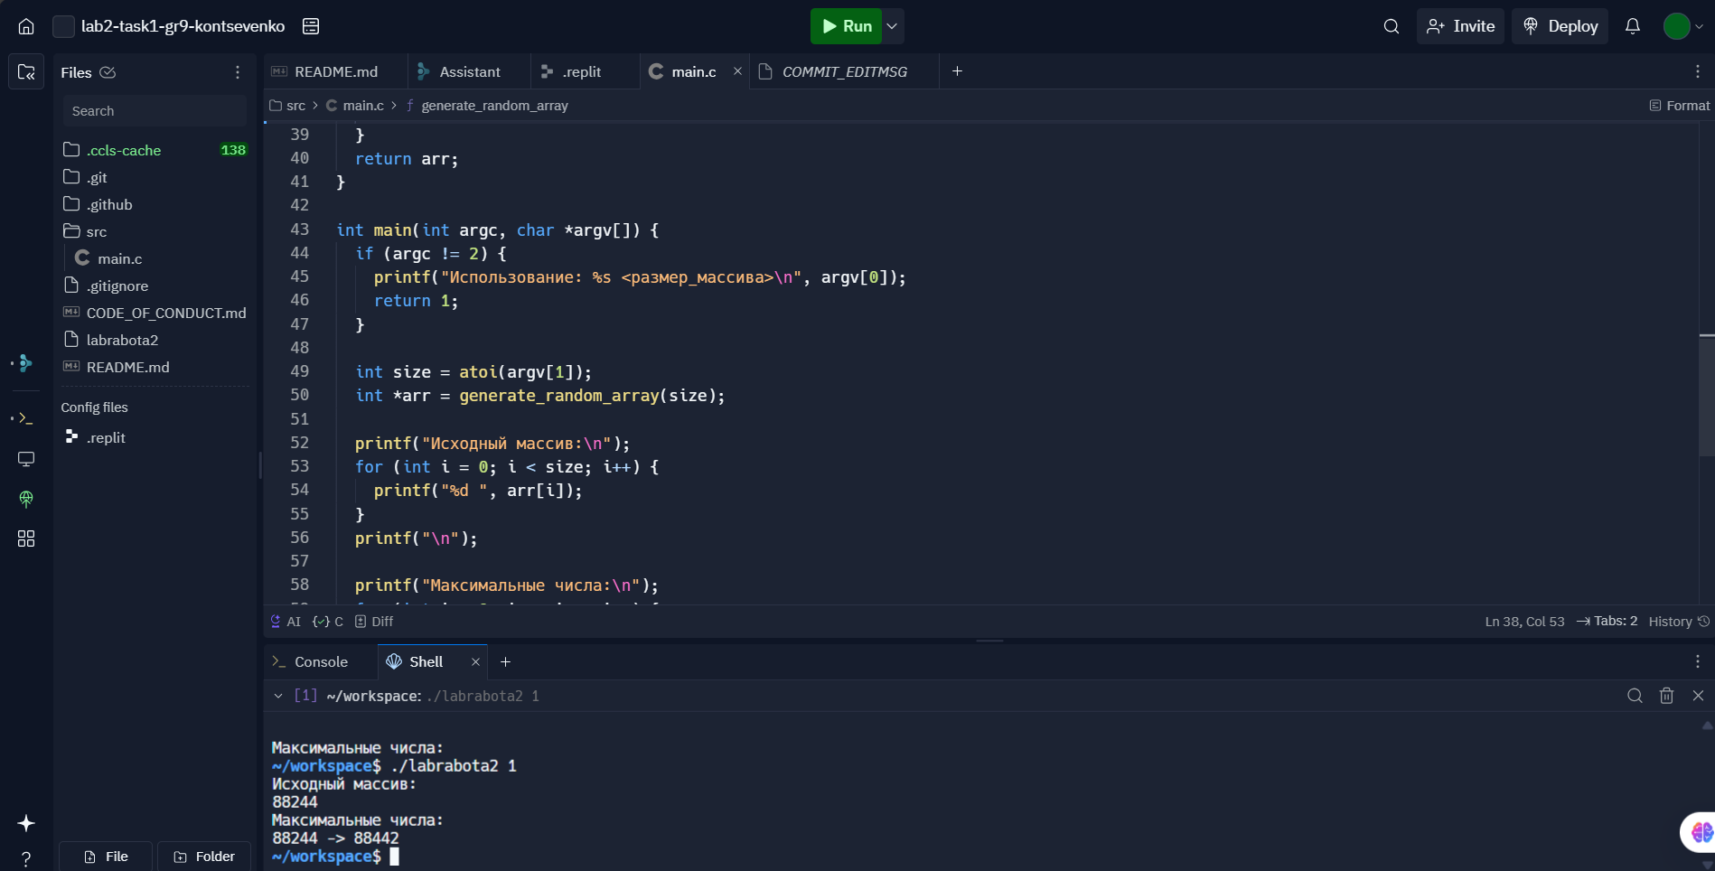
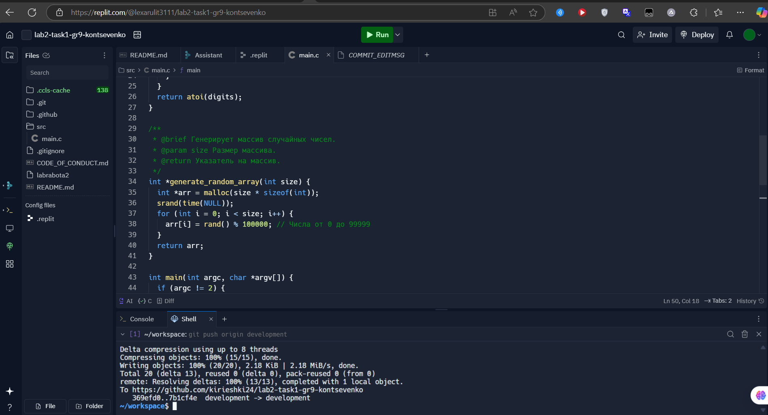
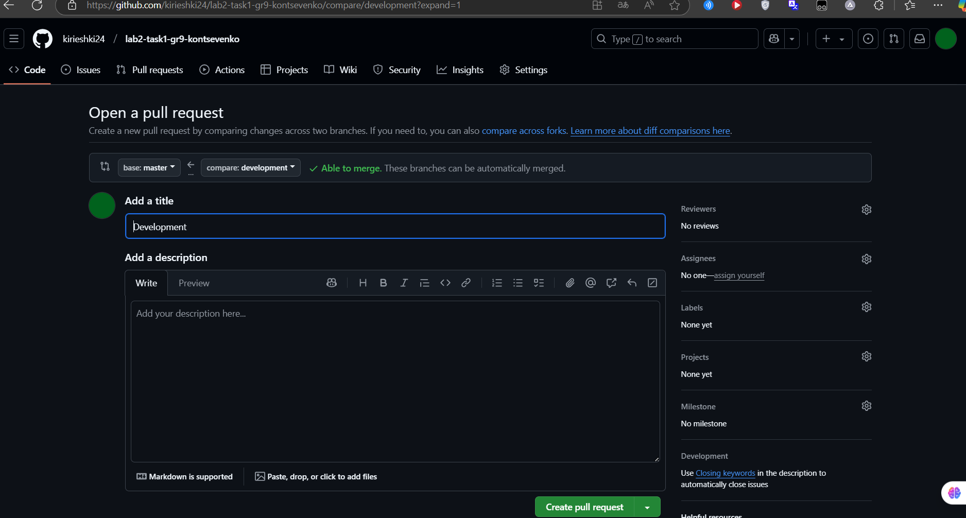
Программа сделана, закоммичена и запушена. Слиты ветки
Таблица тестов:

Входные данные Ожидаемый результат Фактический Статус
./labrabota2 3 Массив из 3 чисел (0-999) 123 -> 321 Успех
./labrabota2 5 Массив из 5 чисел (0-999) 456 -> 654 Успех
./labrabota2 0 Ошибка: неверный размер Ошибка Успех

Задание 2:

kirieshki24/-tpmp-lab2-task2: My clone repository

Задание 3:

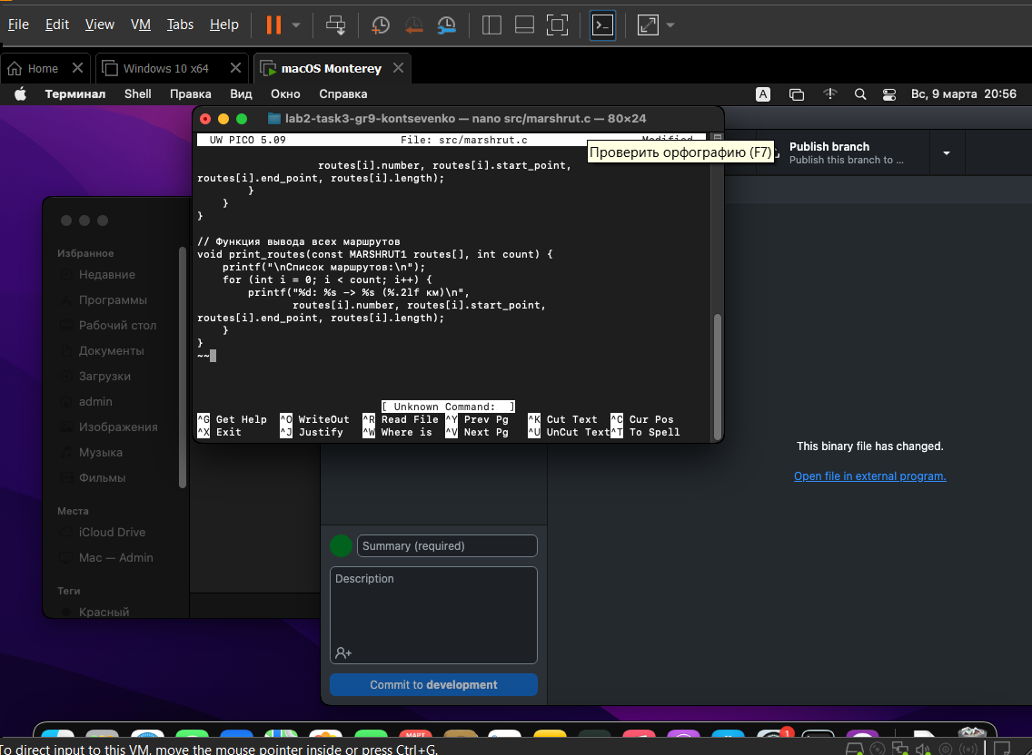
Написана программа
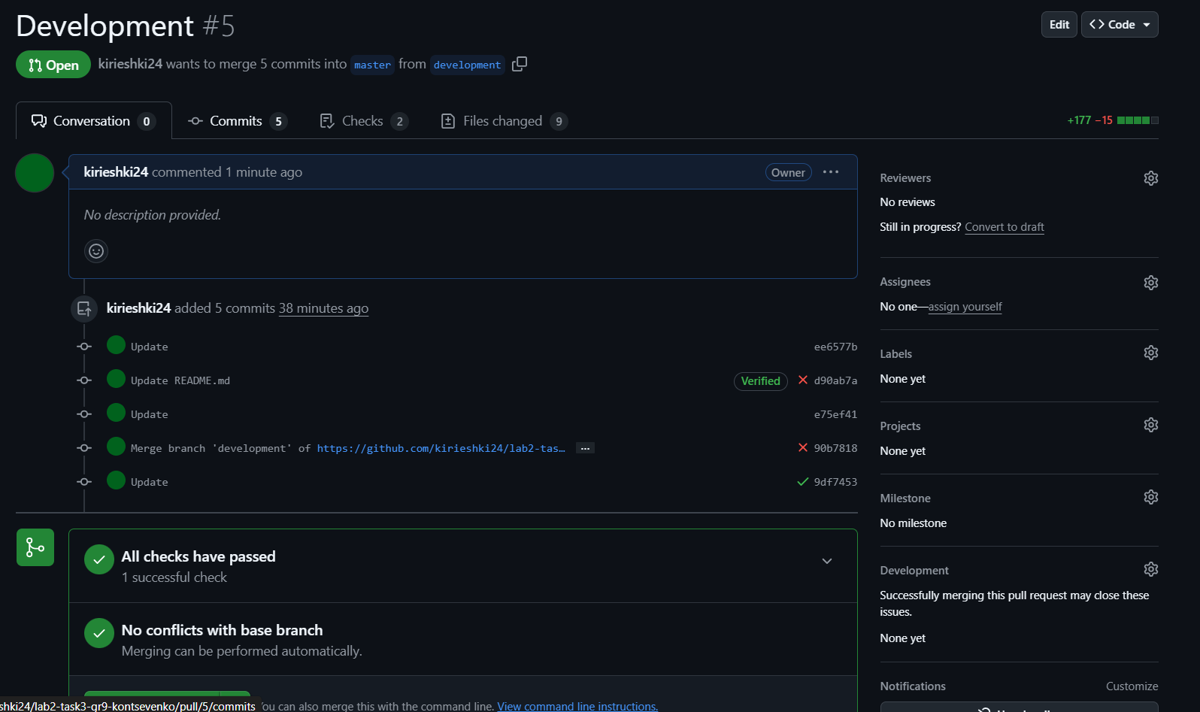

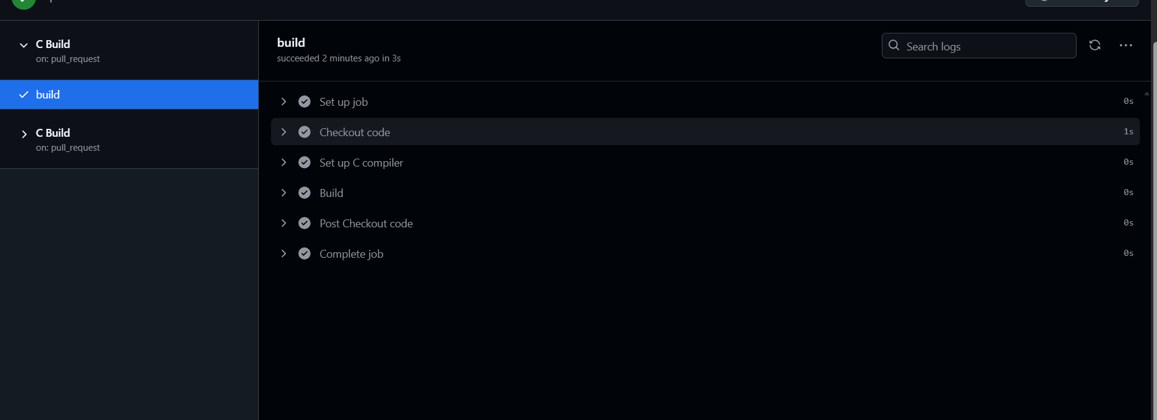
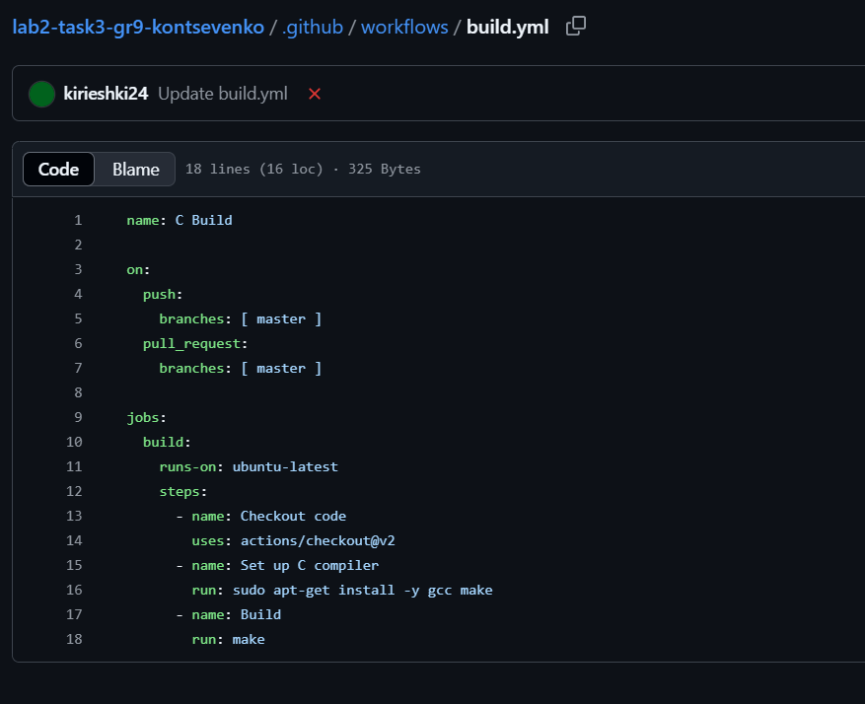
Слиты ветки и пройдены все проверки

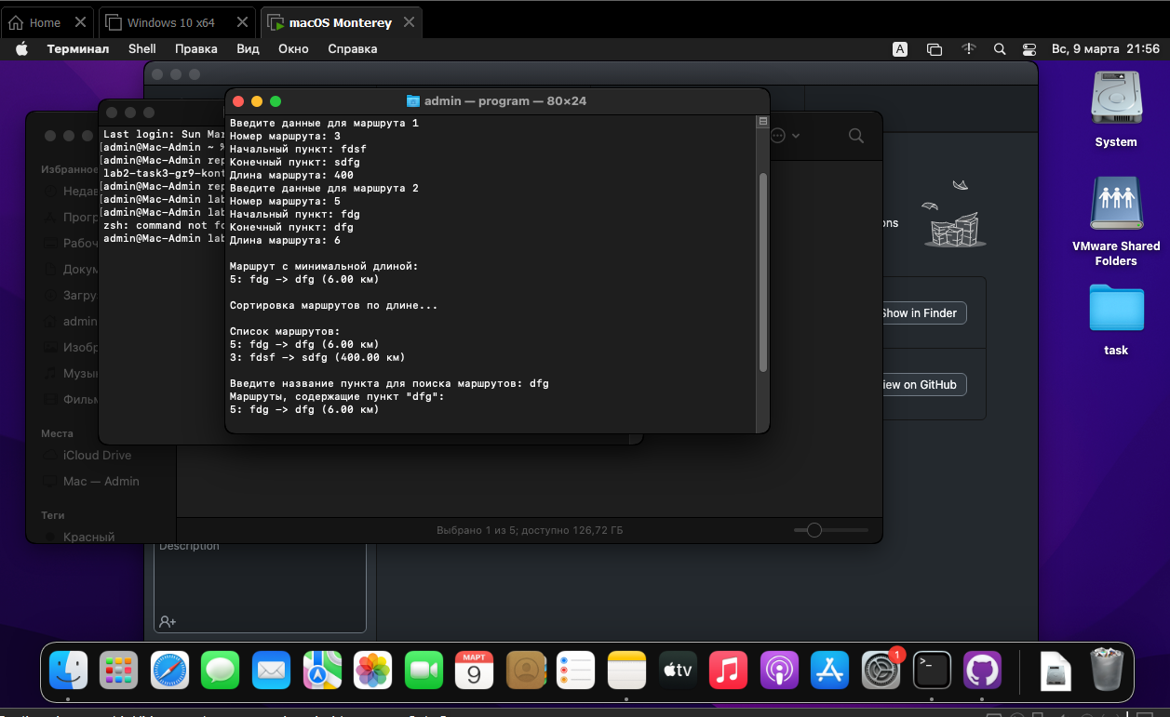
Проведено тестирование

Задание 4:
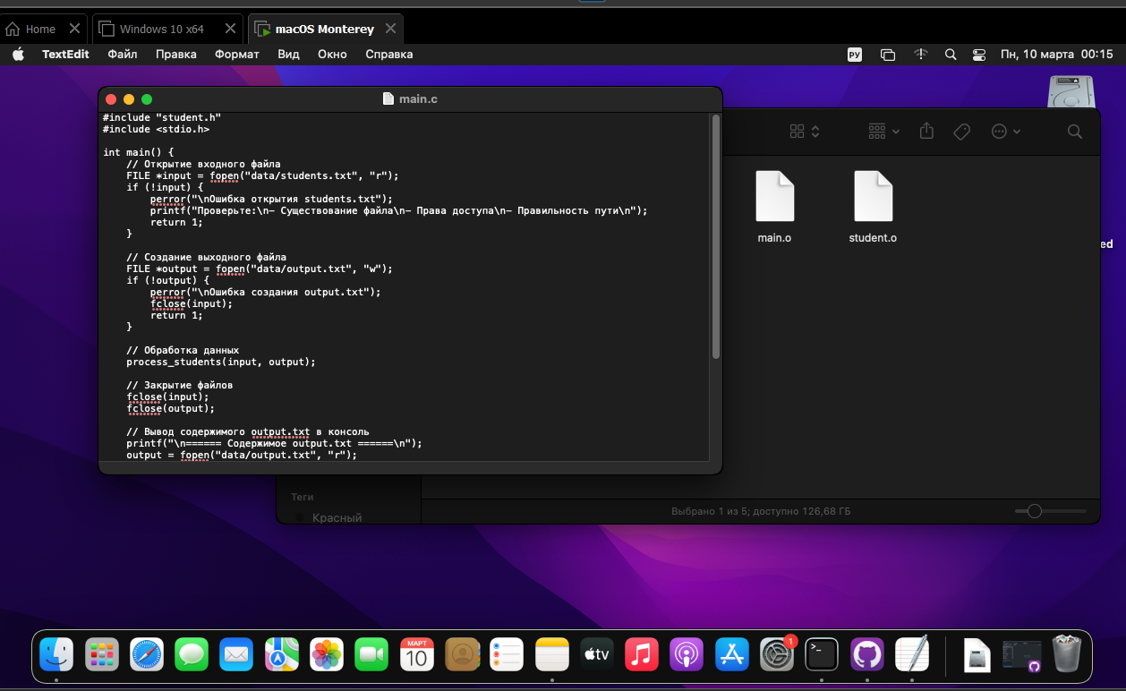
Написана пргограмма
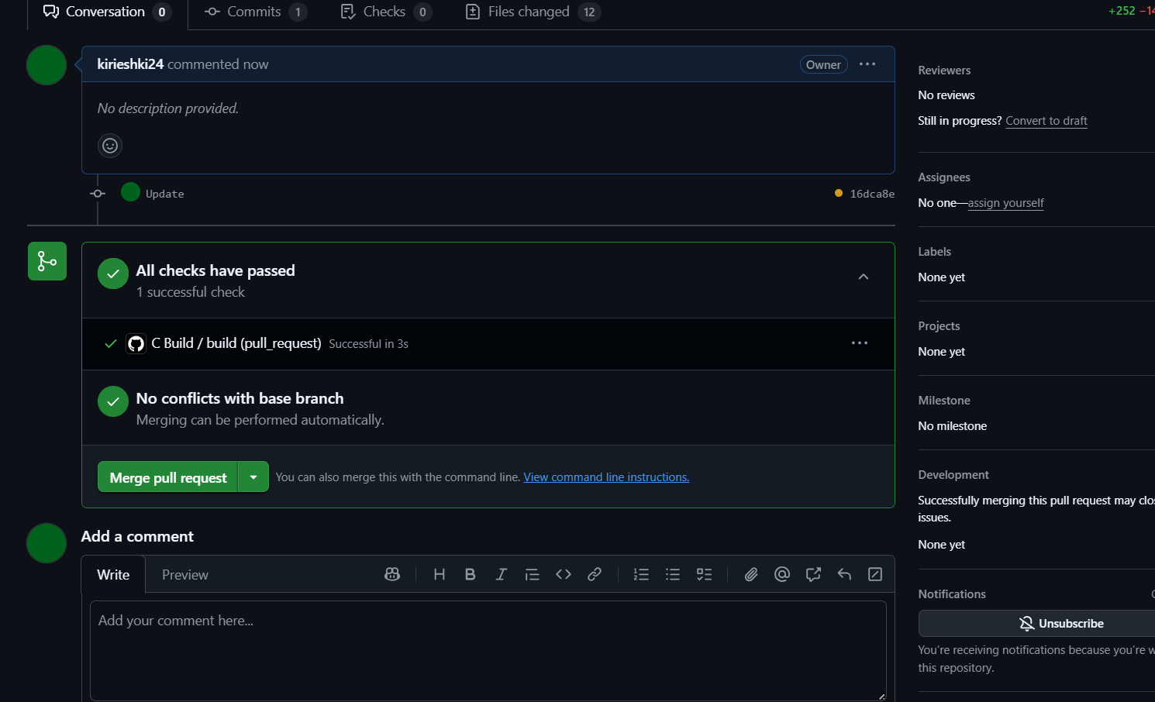
Ветки слиты

№ | Тест-кейс | Входные данные | Ожидаемый результат | Фактический результат | Статус
1 | Корректные данные | Иванов;Иван;Иванович;Мужской;Русский;160;50;2005;10;15;+79101234567;123456;Россия;Московская область;Люберецкий район;Люберцы;Мира;10;15;Школа №1;5 | Успешное чтение, вывод в консоль, запись в output.txt | Все данные обработаны корректно, запись добавлена в output.txt | Успешно ✅
2 | Отсутствие обязательных полей | Смирнов;;Андреевич;;Русский;175;70;2009;12;05;+79991112233;125075;Россия;Московская;САО;Москва;Ленинградский проспект;15;20;Школа №123;5 | Ошибка формата, пропуск строки | Обнаружена ошибка, строка пропущена, сообщение об ошибке выведено | Успешно ✅

